Madrid, 16 de marzo de 2020

Mediaset España lanza su primer formato publicitario para HbbTV de la mano de Renault

El nuevo Renault Captur contará en exclusiva con todas las inserciones publicitarias emitidas en los canales de Mediaset España en LOVEStv durante un mes, completando la cobertura con una campaña en pre-roll en la app de Mitele para Smart TV, que en el mes de febrero superó 1,3 millones de descargas.

La agencia OMD ha considerado este nuevo formato como una variable estratégica para incrementar la cobertura de las campañas del cliente creando sinergias entre la planificación de TV Lineal y Smart TV.

Mediaset España consolida su posición como ‘la televisión de la notoriedad’ con este nuevo formato publicitario de vídeo para Smart TV, que presenta el mayor índice de recuerdo según el último estudio de notoriedad de CIMEC.

Mediaset España amplía su inventario publicitario digital con el lanzamiento del primer spot para HbbTV en sus canales de LOVEStv, la plataforma de contenidos que ofrece, sobre la emisión lineal, la posibilidad de ver a la carta la programación de los últimos siete días o acceder a un programa ya empezado desde el inicio (funcionalidad start over). Se situará al inicio y al final del visionado en cualquiera de las funcionalidades y en formato mid-roll en el caso de los contenidos a la carta.

Se trata de un spot del modelo estrella de este año de la firma de automoción francesa, el nuevo Renault Captur, dentro de una planificación de la agencia OMD que ha considerado este nuevo formato una variable estratégica para incrementar la cobertura de las campañas del cliente creando sinergias entre la planificación de TV Lineal y Smart TV.

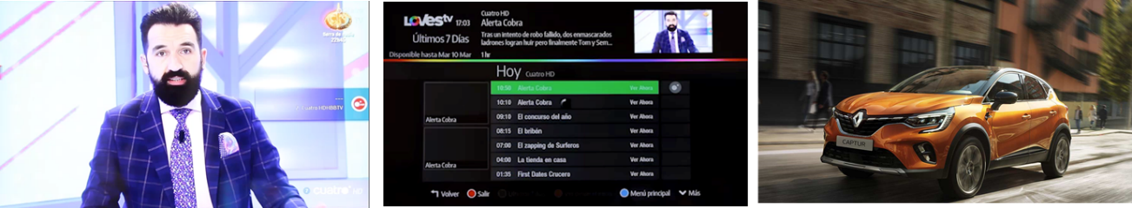

El spot en vídeo en Smart TV es el formato publicitario de mayor notoriedad del ecosistema digital, según el tracking de notoriedad publicitaria del instituto de investigación CIMEC, que le entrega un índice de recuerdo que multiplica por 6,5 veces el recuerdo medio de Internet y por 4 el pre-roll en Youtube. El visionado en pantalla grande, con el audio activado, publicidad no saltable y baja saturación publicitaria son los factores de tan elevado recuerdo, a lo que se suma la gratuidad del servicio, como factor de influencia en la percepción positiva de los espectadores. Todo ello, además, en un entorno seguro para usuarios y marcas.

Según los datos de IAB a partir de un estudio de GKN y NPeople, el 60% de los españoles ya dispone de Smart TV, cuya penetración crece a un ritmo del 22% anual. Además, sus usuarios conforman un perfil cualitativo muy atractivo para los anunciantes: mayoritariamente masculino, con un rango de edad entre 25 y 54 años, población activa y, obviamente, conectados a Internet en el hogar. Según datos de una investigación realizada por Toluna para Publiespaña, cada impacto publicitario en Smart TV (app de Mitele o LOVEStv) tiene un promedio de 2,5 espectadores por visionado, lo que asegura un amplio alcance.

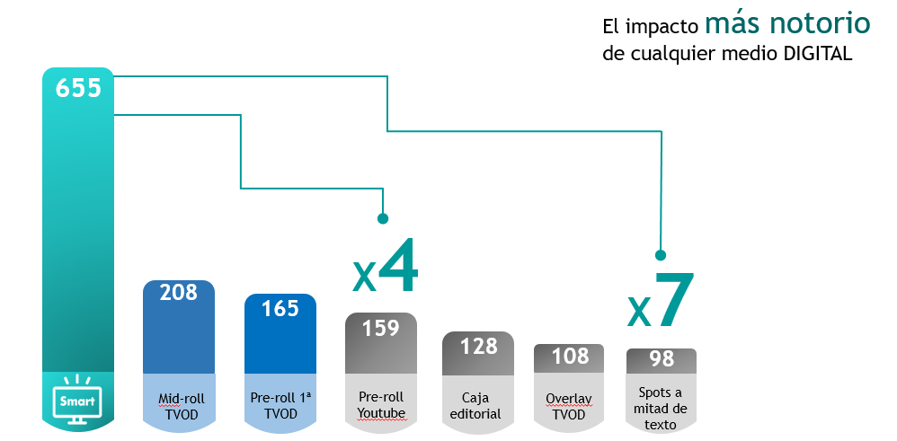

Con el lanzamiento de la publicidad en LOVEStv, Publiespaña mantiene su firme compromiso de otorgar a las marcas la máxima eficacia publicitaria, iniciativa que cuenta en esta ocasión con uno de los principales anunciantes del sector Automoción, Renault, que inaugura este nuevo formato publicitario contando en exclusiva con todas las inserciones publicitarias emitidas en LOVEStv de Mediaset España durante un mes, y cuya cobertura se reforzará con una campaña en pre-roll en la app de Mitele para Smart TV, que en el mes de febrero superó 1,3 millones de descargas.

